TD N°6 : logiciel de MCD

Thème : modélisation d’un logiciel de modélisation de MCD

Contexte

Insatisfaits des solutions open source d’édition de Modèles Conceptuels de Données, des étudiants de BTS SIO, option SLAM, se sont mis en tête de concevoir leur propre logiciel. Ces étudiants, accoutumés à l’usage de bases de données relationnelles, souhaitent stocker ces MCD au sein d’une base de données MySQL. Actuellement, les jeunes développeurs en sont à la phase de spécification du logiciel. Il souhaite-rait prendre en charge les fonctionnalités suivantes :

- La possibilité de créer plusieurs MCD ayant un nom permettant de les identifier ;
- La possibilité de dessiner les entités et les associations du MCD ;
- La possibilité de préciser les attributs d’une entité et les propriétés portées des associations ;
- La possibilité de préciser plus particulièrement le ou les attributs constitutifs de la clef primaire d’une entité ;
- La possibilité de tracer les liens permettant d’associer non seulement une entité à une association (CIF ou CIM) mais encore ceux permettant d’associer une association à une pseudo-entité ;
- La possibilité de dessiner les contraintes d’associations du MCD ainsi que les pattes et les pivots de chaque contrainte d’association ;
- La possibilité de modéliser la spécialisation ;
- La possibilité de modéliser les entités dépendantes.

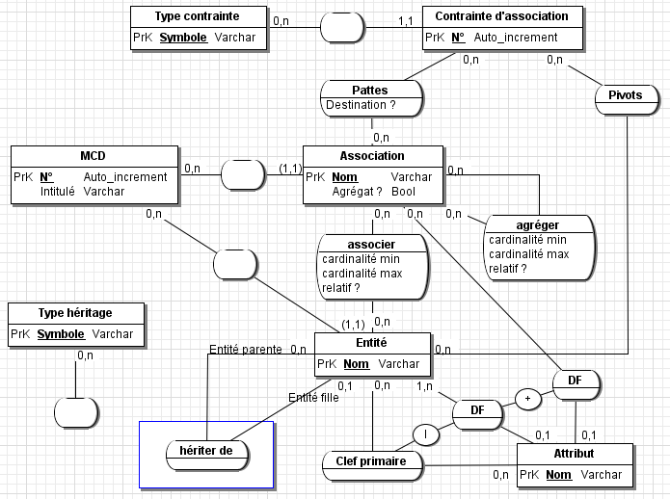
0,1
Après réflexion, l’équipe d’étudiants dont vous faites partie est parvenue à rédiger le MCD précédent, lequel semble couvrir les fonctionnalités initialement envisagées.

Travail à faire

1. Compréhension

Afin d’étayer le précédent diagramme et de s’assurer de son bon fonctionnement, les étudiants souhaiterait le compléter au moyen d’une description détaillée de ses entités, de ses associations et cardinalités.

1.1. | Donner une description textuelle du MCD : entités, associations et cardinalités.

Toujours dans le but d’étayer le précédent diagramme, les étudiants souhaiterait tout d’abord en élaborer le schéma relationnel puis en rédiger le dictionnaire de données.

1.2. | Rédiger le schéma relationnel correspondant à cette situation.
1.3. | Rédiger le dictionnaire des données. On précisera : l’entité à laquelle l’attribut appartient, son type, s’il peut être vide ou non et une description de l’attribut.

Les étudiants se posent alors quelques questions.

1.4. | Quel est le sens de l'attribut "Destination ?" de l'association "Pattes" ? Dans quel cas cet attribut est-il nécessaire et quand prend-il la valeur true ?
1.5. | Quel est le sens de chacun des contraintes d’associations figurant sur le MCD ?
1.6. | Au regard du MCD, une association peut-elle porter sur des entités ou associations faisant partie de MCD distincts ? Expliquer.

2. Adaptation

Les jeunes développeurs souhaitent opérer quelques modifications afin de gérer deux fonctionnalités qu’ils n’avaient pas envisagées initialement.

2.1. | Quelles adaptations opérer sur ce MCD afin de pouvoir modéliser l'historisation ? La stabilité ?

3. Trigger

Les étudiants souhaitent que leur logiciel soit robuste. Aussi, ils envisagent de mettre en place des triggers sur la base de données du logiciel.

3.1. | Rédiger les triggers (MySQL ou algorithme) permettant de s’assurer que les contraintes d’associations du MCD soient respectées.
3.2. | Rédiger le trigger (MySQL ou algorithme) permettant de s’assurer qu’une entité ne puisse hériter d’elle-même.
3.3. | Quel autre cas d’héritage n’aurait pas de sens ?

4. Procédures et fonctions stockées

Afin de collecter plus efficacement certaines informations relatives à leur base de données, les dévelop-peurs souhaitant mettre en place diverses procédures et fonctions stockées.

4.1. | Créer la procédure stockée "afficher_associations" permettant de lister les associations reliées à une entité dont le nom est passé en paramètre.
4.2. | Créer la procédure stockée "afficher_association" permettant de lister les entités auxquelles est associée une association dont le nom est fourni.
4.3. | Adapter le code de "afficher_association" afin de lister également les associations auxquelles est associée l’association.
4.4. | Rédiger la fonction stockée qui retourne le nom de l’entité parente d’une entité dont le nom est passé en paramètre.

